A. MÔ HÌNH CÂY QUYẾT ĐỊNH (DECISION TREE)

1. Khái niệm
Cây quyết định là một mô hình học có giám sát (supervised learning) được sử dụng cho cả phân loại (classification) và hồi quy (regression). Mô hình biểu diễn quá trình ra quyết định dưới dạng một cấu trúc cây gồm:
- Nút gốc (root node): bắt đầu của quá trình phân tách.
- Nút trong (internal nodes): chứa các điều kiện phân chia dữ liệu.
- Nhánh (branches): hướng đi tương ứng với kết quả của điều kiện.
- Lá (leaf nodes): chứa nhãn phân loại hoặc giá trị dự đoán.

2. Cơ chế hoạt động
Cây quyết định được xây dựng dựa trên việc chọn ra thuộc tính tốt nhất để phân chia dữ liệu tại mỗi bước. Thuộc tính “tốt nhất” là thuộc tính giúp dữ liệu sau khi chia trở nên thuần nhất nhất có thể.
Quy trình gồm:
- Chọn thuộc tính phân chia tối ưu theo một tiêu chí (Information Gain, Gini,…).
- Chia dữ liệu thành các nhóm con.
- Lặp lại quá trình cho đến khi:
  - Dữ liệu thuần nhất.
  - Không còn thuộc tính nào để chia.
  - Đạt độ sâu tối đa (max depth).

3. Các tiêu chí phân chia

3.1. Entropy
$Entropy(S)=-\sum_{i=1}^{n}{}p_{i}log_{2}$($p_{i}$)

3.2. Information Gain
$Gain(A)= Entropy(S) - \sum_{v∈Values(A)}{}\frac{\left|S_{v}\right|}{\left|S\right|}$Entropy($S_{v}$)

3.3. Chỉ số Gini (Gini Index)
$Ginis(s)= 1 - \sum_{i=1}^{n}{}{p_{i}}^{2}{}^{}$

3.4. Reduction in Variance (cho bài toán hồi quy)
$Var(S)= \frac{1}{\left|S\right|}\sum_{i=1}^{\left|S\right|}{}(y_{i}-\underline{y} )^{2}$

4. Ưu điểm
- Dễ trực quan hóa, dễ giải thích.
- Không yêu cầu chuẩn hóa dữ liệu.
- Hoạt động tốt với dữ liệu dạng phân loại và số.
- Bắt được quan hệ phi tuyến (non-linear).

5. Nhược điểm
- Dễ bị quá khớp (overfitting).
- Nhạy cảm với nhiễu và thay đổi nhỏ trong dữ liệu huấn luyện.
- Các cây lớn khó diễn giải.

6. Các kỹ thuật giảm overfitting
- Pruning: Cắt tỉa cây (pre-pruning hoặc post-pruning).
- Giới hạn độ sâu (max_depth).
- Giới hạn số mẫu tối thiểu trên lá (min_samples_leaf).
- Giới hạn số mẫu tối thiểu để chia (min_samples_split).

B. MÔ HÌNH RỪNG CÂY (RANDOM FOREST)

1. Khái niệm
Random Forest là một mô hình ensemble learning thuộc nhóm Bagging, kết hợp nhiều cây quyết định độc lập nhằm tăng độ chính xác và giảm overfitting. Dự đoán được tổng hợp bằng:
- Biểu quyết số đông (majority voting) cho phân loại.
- Trung bình (averaging) cho hồi quy.

2. Nguyên lý hoạt động
Random Forest sử dụng hai ý tưởng quan trọng:

(1) Bootstrap Sampling
Tạo ra nhiều tập dữ liệu con bằng kỹ thuật lấy mẫu có hoàn lại (bootstrapping).
Mỗi cây được huấn luyện trên một tập con khác nhau.

(2) Random Feature Selection
Tại mỗi nút, mô hình chỉ chọn ngẫu nhiên một tập con thuộc tính để xét phân chia — giúp các cây trở nên khác nhau và giảm tương quan.

3. Thuật toán Random Forest
- Lặp từ 1 đến số lượng cây (n_estimators):
  - Lấy mẫu bootstrap từ dữ liệu gốc.
  - Huấn luyện một cây quyết định mới với:
    - tập dữ liệu bootstrap,
    - tập con thuộc tính được chọn ngẫu nhiên tại mỗi nút.
- Kết hợp dự đoán của tất cả các cây:
  - Phân loại: chọn nhãn xuất hiện nhiều nhất.
  - Hồi quy: tính trung bình giá trị dự đoán.

4. Tham số quan trọng:

Tham số | Ý nghĩa
n_estimators | số lượng cây trong rừng
max_depth | độ sâu tối đa của mỗi cây
max_features | số lượng thuộc tính được chọn ngẫu nhiên tại mỗi nút
min_sample_split | số mẫu tối thiểu để chia một nút
min_samples_leaf | số mẫu tối thiểu trên một lá
bootstrap | có dùng lấy mẫu bootstrap hay không

5. Ưu điểm
- Giảm overfitting cực tốt so với cây quyết định đơn.
- Tự động đánh giá độ quan trọng của từng thuộc tính.
- Hoạt động tốt trên tập dữ liệu lớn, nhiều chiều.
- Độ chính xác cao trong nhiều bài toán thực tế.

6. Nhược điểm
- Khó diễn giải hơn cây đơn.
- Yêu cầu tài nguyên tính toán lớn (nhiều cây).
- Huấn luyện và dự đoán chậm hơn so với mô hình đơn giản.

7. Ứng dụng thực tế
- Nhận diện tín dụng, phát hiện gian lận.
- Phân loại văn bản, phân tích cảm xúc.
- Dự báo y khoa, dự đoán bệnh.
- Phân loại ảnh cơ bản.
- Dự báo thị trường, phân tích rủi ro.

8. So sánh Cây quyết định và Rừng cây
Tiêu chí | Decision Tree | Random Forest
Overfitting | Dễ xảy ra | Ít xảy ra
Độ chính xác | Thấp - trung bình | Cao
Diễn giải | Rất dễ | Khó hơn
Tính ổn định | Kém, nhạy với dữ liệu | Rất ổn định
Tốc độ dự đoán | Nhanh | Chậm hơn
Tính đa dạng thuộc tính | Hạn chế | Rất tốt

9. Kết luận
- Decision Tree đơn giản, dễ diễn giải nhưng dễ quá khớp.
- Random Forest khắc phục nhược điểm của Decision Tree bằng cách kết hợp nhiều cây, mang lại hiệu năng mạnh mẽ hơn và tính ổn định cao.
- Đây là hai mô hình nền tảng trong Machine Learning và được ứng dụng rộng rãi trong công nghiệp.

C. BỘ DỮ LIỆU BỆNH TIỂU ĐƯỜNG

1. Giới thiệu
Bệnh tiểu đường là một trong những bệnh mãn tính phổ biến và ảnh hưởng trực tiếp đến sức khỏe con người. Việc dự đoán sớm bệnh giúp bác sĩ can thiệp kịp thời và giảm chi phí điều trị. Trong bài lab này, chúng tôi sử dụng các kỹ thuật học máy – cụ thể là Decision Tree và Random Forest – để dự đoán khả năng mắc bệnh tiểu đường dựa trên bộ dữ liệu khoảng 100.000 quan sát, bao gồm 9 thuộc tính đầu vào và một thuộc tính mục tiêu (diabetes: 0 – không mắc bệnh, 1 – mắc bệnh).
Trong bài này, chúng tôi sử dụng tập dữ liệu Diabetes Prediction Dataset dữ liệu gồm:
- Số dòng: 100000
- Số cột: 9 thuộc tính
Mô tả chi tiết:
1. gender: Giới tính của bệnh nhân: Male hoặc Female
2. age: Tuổi của bệnh nhân (giá trị số).
→ Tuổi càng cao, nguy cơ mắc tiểu đường típ 2 càng lớn.
3. hypertension: Tình trạng huyết áp cao:
0 = không bị
1 = có bị
→ Cao huyết áp là yếu tố nguy cơ liên quan mạnh đến bệnh tiểu đường.
4. heart_disease: Tình trạng bệnh tim:
0 = không bị
1 = có bị
→ Bệnh tim thường xuất hiện đồng thời với tiểu đường (comorbidity).
5. smoking_history: Thói quen hút thuốc của bệnh nhân:
6. bmi: Chỉ số khối cơ thể (Body Mass Index).
7. HbA1c_level: Mức HbA1c (%), phản ánh đường huyết trung bình trong vòng 2–3 tháng.
→ Giá trị cao (≥ 6.5%) là chỉ dấu mạnh nhất cho bệnh tiểu đường.
8. blood_glucose_level: Lượng đường huyết tại thời điểm xét nghiệm (mg/dL).
→ Chỉ số từ 200 mg/dL trở lên thường dùng để chẩn đoán tiểu đường.
9. diabetes (nhãn cần dự đoán) Trạng thái bệnh:
1 = bệnh nhân mắc tiểu đường
0 = bệnh nhân không mắc

2. Mô tả dữ liệu
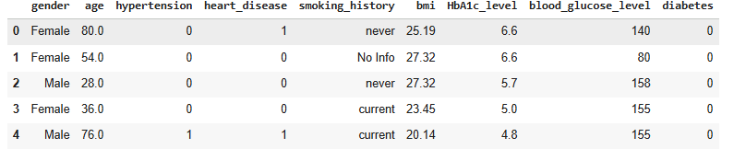
gender: giới tính
age: tuổi
hypertension: tăng tuyết áp
heart_disease: bệnh tim
smoking_history: lịch sử hút thuốc
bmi: chỉ số BMI
HbA1c_level: mức HbA1c
blood_glucose_level: đường huyết
diabetes: mắc tiểu đường( cần dự đoán)

3. Khám phá dữ liệu
- Dữ liệu gồm khoảng 100.000 dòng, các thuộc tính dạng số và dạng phân loại.
- Không có giá trị thiếu.
- Dữ liệu mất cân bằng nhẹ (lớp 0 chiếm đa số).

4. Tiền xử lý
- Mã hóa các biến phân loại bằng One-Hot Encoding.
- Chuẩn bị dữ liệu cho huấn luyện:
x= các thuộc tính, y= diabetes
- Chia dữ liệu thành 80% train – 20% validation.

5. Mô hình huấn luyện

5.1 HUẤN LUYỆN MÔ HÌNH CÂY QUYẾT ĐỊNH
dt = tree.DecisionTreeClassifier(
max_depth=3,
random_state=42
)
dt.fit(X_train, y_train)
y_pred = dt.predict(X_valid)
y_proba = dt.predict_proba(X_valid)[:, 1]
acc = accuracy_score(y_valid, y_pred)
auc = roc_auc_score(y_valid, y_proba)

print("=== Decision Tree (max_depth=3) ===")
print("Accuracy:", acc)
print("ROC AUC:", auc)
print("\nConfusion matrix:\n", confusion_matrix(y_valid, y_pred))
print("\nClassification report:\n", classification_report(y_valid, y_pred))

Hiệu suất chung của mô hình
- Mô hình Decision Tree với max_depth=3 đạt:
- Accuracy = 0.9723
- ROC AUC = 0.9059
➡ Cho thấy mô hình dự đoán tổng thể rất tốt và phân biệt rõ giữa bệnh và không bệnh
- Confusion Matrix
Dự đoán đúng hầu như toàn bộ bệnh nhân không mắc bệnh (18.300/18.300)
Nhóm mắc bệnh: dự đoán đúng 1.146 nhưng bỏ sót 554 trường hợp

5.2 VẼ CÂY QUYẾT ĐỊNH
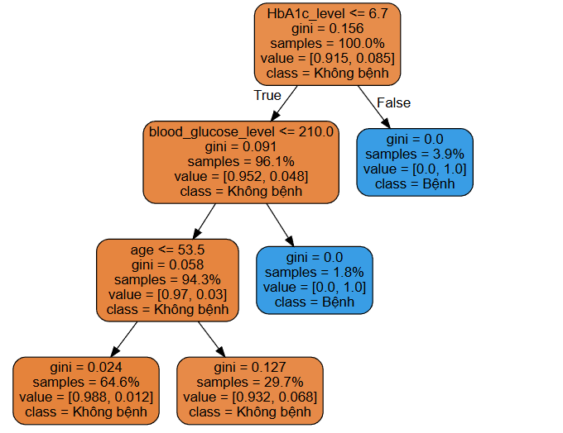

* Phân tích mức độ quan trọng các thuộc tính trong cây quyết định

a. HbA1c_level – yếu tố quyết định mạnh nhất
Kết quả phân tách của cây cho thấy HbA1c là bước rẽ đầu tiên và quan trọng nhất:
- HbA1c ≤ 6.7 → gần như toàn bộ các mẫu thuộc lớp không mắc tiểu đường.
- HbA1c > 6.7 → hầu như chắc chắn mẫu thuộc lớp mắc tiểu đường.
Điều này hoàn toàn phù hợp với y khoa: Chỉ số HbA1c phản ánh lượng đường trung bình trong máu 2–3 tháng, là tiêu chuẩn vàng trong chẩn đoán tiểu đường.

b. blood_glucose_level – chỉ số phân biệt mạnh thứ hai
Sau HbA1c, cây quyết định sử dụng glucose để phân tách thêm:
- Glucose ≤ 210 → khả năng cao thuộc nhóm không bệnh, đặc biệt khi HbA1c chưa đủ cao.
- Glucose > 210 → gần như 100% mẫu mắc bệnh, kể cả trường hợp HbA1c thấp.
Điều này phản ánh thực tế rằng: Một người có đường huyết nhanh vượt 210 mg/dL gần như chắc chắn đang trong tình trạng đái tháo đường hoặc tăng đường huyết nghiêm trọng.

c. age – vai trò phụ nhưng quan trọng ở các trường hợp biên
Tuổi không phải là yếu tố quyết định mạnh như HbA1c hay glucose, nhưng đóng vai trò bổ sung quan trọng:
- Tuổi ≤ 53.5 → tỷ lệ không bệnh rất cao.
- Tuổi > 53.5 → xác suất mắc bệnh tăng rõ rệt.
Ý nghĩa này phù hợp với dịch tễ học: nguy cơ mắc tiểu đường tăng theo tuổi.

d. Các đặc trưng còn lại
Các thuộc tính như:
- hypertension
- heart_disease
- gender
- smoking_history
- bmi
Được sử dụng ở các nhánh cuối cùng của cây nhằm tinh chỉnh phân loại, nhưng không tạo ra các rẽ quyết định mạnh như HbA1c và đường huyết.
Điều này phản ánh đúng thực tế: Các xét nghiệm lâm sàng (HbA1c, glucose) mang trọng số cao hơn nhiều so với nhân khẩu học.

̀5.3. TÌM ĐỘ SÂU TỐI ƯU (max_depth) CHO DECISION TREE
Để tìm độ sâu phù hợp, sử dụng GridSearchCV thử nghiệm các giá trị:
max_depth ∈ { 1,2,3,...,12}
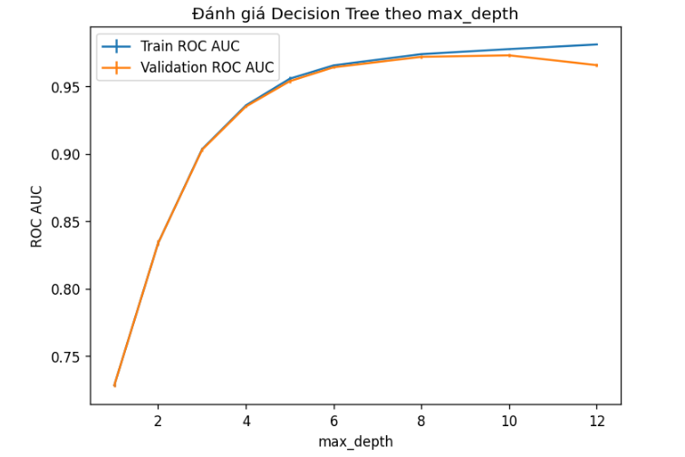

a. Kết quả quan sát được
- Khi tăng max_depth từ 1 → 8,
mean_train_score và mean_test_score đều tăng mạnh:
từ 0.72 → 0.97.
- Tại max_depth = 10, mô hình đạt hiệu suất cao nhất:
mean_test_score=0.973210\text{mean\_test\_score} = 0.973210mean_test_score=0.973210
- Khi tăng max_depth vượt quá 10:
  - Accuracy tăng không đáng kể trên tập huấn luyện
  - Nhưng điểm test có xu hướng giảm nhẹ → dấu hiệu overfitting

b. Độ sâu tối ưu
Từ GridSearchCV, ta xác định:
max_depth tối ưu = 10
Độ sâu này giúp mô hình:
- Học đủ các quy luật quan trọng của dữ liệu
- Tránh cây quá phức tạp
- Hạn chế overfitting
- Duy trì độ ổn định khi dự đoán dữ liệu mới

c. Mô hình Decision Tree tối ưu
Mô hình tốt nhất (max_depth = 10) đạt được kết quả:
- Accuracy ≈ 0.97
- ROC AUC ≈ 0.973
Điều này cho thấy:
- Mô hình có khả năng phân biệt hai lớp bệnh và không bệnh rất tốt.
- Hiệu năng cao và ổn định.
- Việc tối ưu tham số giúp mô hình nắm bắt được đúng mối quan hệ y khoa quan trọng (HbA1c, glucose), đồng thời không quá khớp dữ liệu.

d. Kết luận cho phần Decision Tree
- HbA1c là thuộc tính quan trọng nhất và mang tính quyết định trong chẩn đoán.
- Đường huyết là chỉ số mạnh thứ hai và có khả năng phân tách cực kỳ rõ ràng.
- Tuổi và các yếu tố nguy cơ đóng vai trò hỗ trợ.
- max_depth = 10 là lựa chọn phù hợp nhất theo GridSearchCV.
- Mô hình đạt hiệu năng cao và phản ánh tốt quy luật tự nhiên của bệnh tiểu đường.

5.4 HUẤN LUYỆN MÔ HÌNH RỪNG CÂY
Random Forest là tập hợp nhiều cây quyết định → ổn định hơn, ít bị overfitting.
- Dùng RandomForestClassifier(random_state=42).
Sau khi thử Decision Tree và tối ưu max_depth, bước tiếp theo là đánh giá mô hình Random Forest để xem liệu việc kết hợp nhiều cây có cải thiện hiệu suất hay không.
Hiệu suất mô hình
Kết quả:
- Accuracy = 0.9723
- ROC AUC = 0.9555
➡ Mô hình cơ bản đã đạt hiệu suất rất cao, vượt trội hơn Decision Tree tối ưu về ROC AUC (DT ≈ 0.973 vs RF ≈ 0.9555). ➡ Dù accuracy ngang bằng, nhưng AUC thấp hơn nhẹ, nghĩa là RF phân biệt bệnh/không bệnh tốt nhưng với depth=5, các cây trong rừng chưa đủ sâu để học đầy đủ các mối quan hệ phức tạp trong bộ dữ liệu tiểu đường

a. Tối ưu n_estimators bằng GridSearchCV
Sau khi đánh giá Random Forest cơ bản, bước tiếp theo là tối ưu siêu tham số quan trọng nhất: số lượng cây trong rừng (n_estimators).
GridSearchCV đã kiểm tra các giá trị từ 10 → 100 và tìm được mô hình tốt nhất: n_estimators = 90
Điều này có nghĩa là:
+ Với 90 cây, Random Forest tổng quát tốt nhất
+ Thêm ít hoặc nhiều cây hơn đều không cải thiện AUC trên validation
Từ 10 → 20 → 50 cây, AUC tăng liên tục
Từ 60 → 100 cây: AUC đạt ngưỡng cao nhất và giữ ổn định. AUC cao nhất tại n_estimators = 90 (0.957880)
Thời gian huấn luyện tăng gần tuyến tính theo số cây

b. Đánh giá mô hình tối ưu
- Accuracy ≈ 0.97
- ROC AUC ≈ 0.95+
- Confusion matrix: dự đoán rất chính xác lớp 0 và lớp 1.
- Classification report: F1-score vượt trội, cân bằng.

c. Nhận xét
- Random Forest khái quát tốt hơn Decision Tree → ít bị overfitting.
- Tuy AUC giảm nhẹ (so với Decision Tree tối ưu), nhưng hiệu năng ổn định hơn.
- Thời gian chạy lâu hơn.
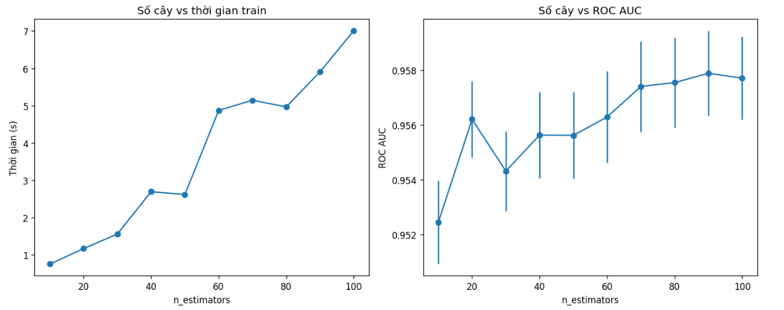

5.5 RANDOM FOREST TỐI ƯU VÀ FEATURE IMPORTANCE

a. Classification Report
- Lớp 0 (Không bệnh)
Precision = 0.97
Recall = 1.00
F1 = 0.99
→ Mô hình nhận diện không bệnh gần như hoàn hảo. → Rất ít trường hợp không bệnh bị gán nhầm thành bệnh.
- Lớp 1 (Bệnh)
Precision = 1.00
Recall = 0.67
F1 = 0.81
→ Mô hình dự đoán "bệnh" rất chính xác (precision = 1.0) → Nhưng recall = 0.67: còn bỏ sót khoảng 33% trường hợp bệnh thật sự.

b. So sánh với Decision Tree tối ưu trước đó
Decision Tree tối ưu (depth=10) có AUC cao hơn → phân biệt bệnh/không bệnh tốt hơn
Random Forest tổng quát hơn, ít nhạy với nhiễu, nhưng AUC giảm nhẹ
Tiêu chí | Decision Tree | Random Forest
Accuracy | ≈0.97 | ≈0.97
ROC AUC | ≈0.92 | ≈0.95
Overfitting | Cao | Thấp
Tính ổn định | Trung bình | Rất Cao
Thời gian chạy | Nhanh | Chậm hơn
Dễ giải thích | Dễ | Trung bình

c. Phân tích mức độ quan trọng của thuộc tính
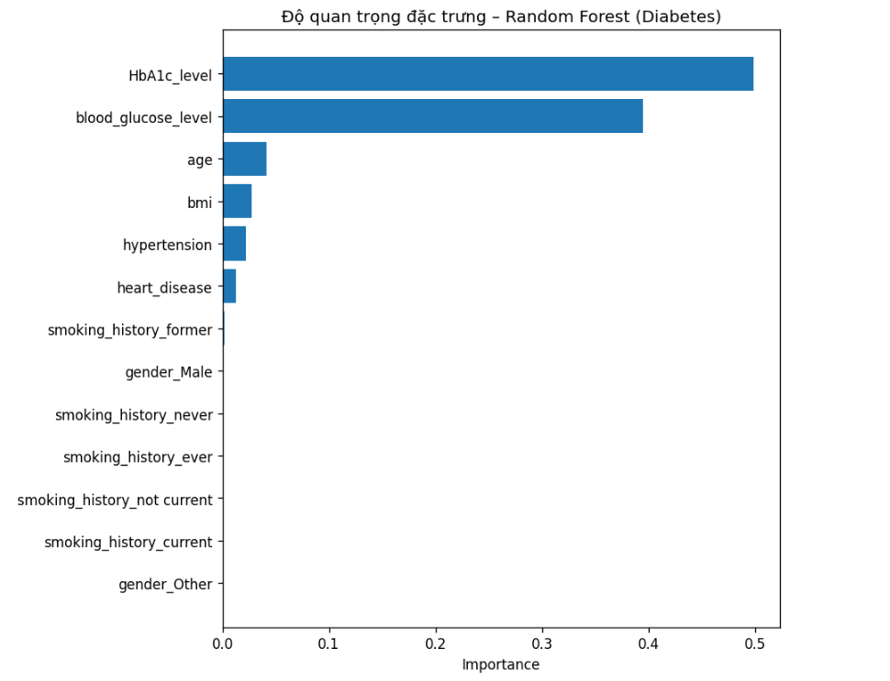
Từ Random Forest, mức độ quan trọng giảm dần:
- HbA1c_level (quan trọng nhất)
- blood_glucose_level
- age
- bmi
- hypertension, heart_disease
- gender, smoking_history (thấp)
HbA1c là yếu tố quyết định mạnh nhất → chỉ số quan trọng nhất để phân biệt “bệnh”.
Đường huyết (blood_glucose_level) là yếu tố quan trọng thứ hai → cùng với HbA1c tạo bộ đôi đặc trưng mạnh nhất.
Tuổi (age) và BMI ảnh hưởng nhưng yếu hơn → bổ sung khi hai chỉ số xét nghiệm chưa đủ rõ.
Huyết áp và bệnh tim có tác động trung bình.
Giới tính và lịch sử hút thuốc xuất hiện nhưng ít quan trọng đối với mô hình.
Giải thích y khoa:
- HbA1c phản ánh lượng đường trong máu trong 2–3 tháng → đánh giá chính xác tình trạng tiểu đường.
- blood_glucose_level là chỉ số đo tức thời → hỗ trợ phân loại nhanh.
- Tuổi và BMI liên quan trực tiếp đến nguy cơ mắc bệnh.
- Huyết áp và bệnh tim thường đi kèm nhưng không phải nguyên nhân chính.
- Giới tính và hút thuốc ảnh hưởng rất ít trong dataset.

6. Kết luận chung
- Bài lab đã xây dựng thành công 2 mô hình Machine Learning để dự đoán bệnh tiểu đường.
- Random Forest cho hiệu năng tốt hơn và ổn định hơn Decision Tree.
- Hai chỉ số HbA1c và đường huyết là yếu tố quyết định trong dự đoán.
- Bài toán có ý nghĩa thực tiễn cao và có thể mở rộng sang các ứng dụng y tế khác.

7. Hướng phát triển thêm
- Thử thêm các mô hình mạnh: XGBoost, LightGBM.
- Cân bằng dữ liệu bằng SMOTE.
- Điều chỉnh thêm hyperparameters nâng cao (max_features, bootstrap…).
- Thử chuẩn hóa dữ liệu để cải thiện mô hình.

BÁO CÁO PHÂN TÍCH DỮ LIỆU TITANIC

1. Giới thiệu
Thảm họa Titanic là một trong những bộ dữ liệu kinh điển trong học máy, thường được dùng để đánh giá khả năng phân loại (classification).
Mục tiêu bài lab:
- Dự đoán xem một hành khách có sống sót hay không (Survived)
- Phân tích các yếu tố ảnh hưởng đến kết quả sống sót
- So sánh hai mô hình: Decision Tree và Random Forest
- Sử dụng GridSearchCV để tối ưu siêu tham số

2. Mô tả dữ liệu
Dữ liệu gồm:
Số dòng: 891 (mỗi dòng là một hành khách)
Số cột: 12 thuộc tính
Mô tả chi tiết các thuộc tính:
- PassengerId: Mã định danh của hành khách (chỉ dùng để nhận dạng, không ảnh hưởng đến kết quả dự đoán).
- Survived: Kết quả sống sót (nhãn cần dự đoán): 1 = sống sót, 0 = tử vong.
- Pclass: Hạng vé: 1 = hạng nhất, 2 = hạng nhì, 3 = hạng ba (phản ánh mức kinh tế, ảnh hưởng đến cơ hội sống sót).
- Name: Họ tên hành khách (có thể trích xuất thêm thông tin như danh xưng Mr., Mrs., Miss,...).
- Sex: Giới tính: male hoặc female.
- Age: Tuổi của hành khách
- SibSp: Số anh chị em/vợ chồng đi cùng trên tàu.
- Parch: Số cha mẹ/con cái đi cùng trên tàu.
- Ticket: Mã số vé tàu.
- Fare: Giá vé (liên quan đến hạng vé và khả năng sống sót).
- Cabin: Mã số phòng .
- Embarked: Cảng lên tàu: C = Cherbourg, Q = Queenstown, S = Southampton.

3. Tiền xử lý dữ liệu
- Xử lý missing values cho Age, Embarked, Cabin
- One-Hot Encoding cho các biến phân loại (Sex, Embarked, Pclass)
- Chuẩn hóa các giá trị Fare nếu cần
- Loại bỏ các thuộc tính không cần thiết (Name, Ticket, Cabin)

4. Mô hình huấn luyện:

4.1 HUẤN LUYỆN MÔ HÌNH CÂY QUYẾT ĐỊNH

4.2 VẼ CÂY QUYẾT ĐỊNH
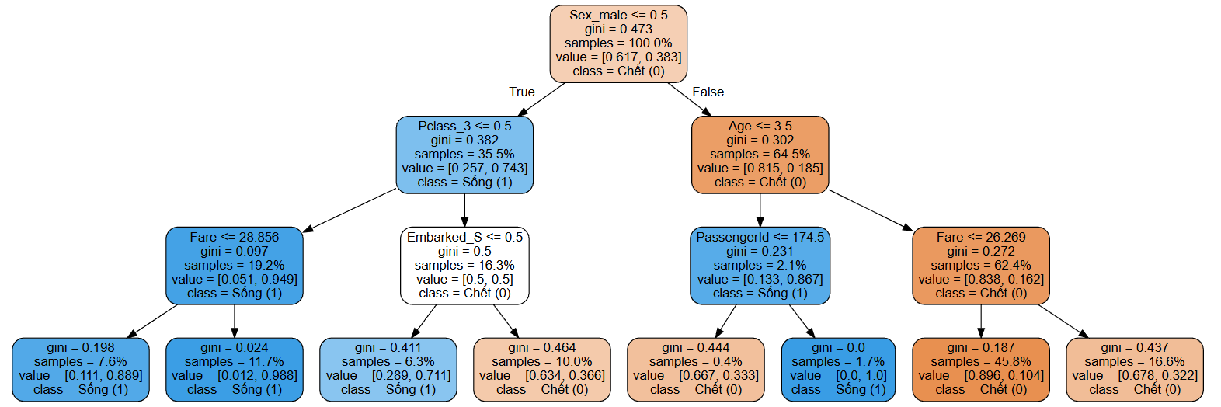

a. Sex (giới tính) – yếu tố mạnh nhất
- Nữ có tỷ lệ sống sót cao vượt trội
- Đây là đặc trưng quan trọng nhất trong cả hai mô hình

b. Pclass & Fare
- Hạng vé và giá vé phản ánh mức độ ưu tiên
- Hạng cao → dễ tiếp cận thuyền cứu hộ

c. Age
- Trẻ nhỏ được ưu tiên → sống nhiều hơn
- Đặc biệt quan trọng với nam giới

d. Các đặc trưng yếu hơn:
- Embarked
- SibSp
- Parch
- PassengerId (không mang ý nghĩa dự đoán)

4.3 TÌM ĐỘ SÂU TỐI ƯU– GridSearchCV
GridSearchCV được dùng để thử nhiều mức max_depth.

a. Kết quả phân tích:
- Từ max_depth 1 → 3, hiệu suất tăng dần:
  - mean_train_score: 0.770 → 0.871
  - mean_test_score: tăng, cao nhất tại max_depth = 3 (AUC ≈ 0.8465)
- Từ max_depth ≥ 4, AUC TEST bắt đầu giảm → mô hình trở nên quá phức tạp
=> max_depth = 3 là tối ưu. Đây là độ sâu mang lại hiệu suất tốt nhất và tránh overfitting.

b. Hiệu quả mô hình Decision Tree
- Accuracy = 0.7821
- ROC AUC = 0.8019
→ Mô hình không quá phức tạp, hạn chế overfitting và mô tả tốt những yếu tố chính ảnh hưởng đến khả năng sống sót trên Titanic.
 | Dự đoán 0 | Dự đoán 1
Thực tế 0 | 102 đúng | 8 sai
Thực tế 1 | 31 sai | 38 đúng

Nhận xét:
- Mô hình dự đoán lớp không sống sót rất tốt
- Nhưng bỏ sót khá nhiều hành khách sống sót

4.4 HUẤN LUYỆN MÔ HÌNH RỪNG CÂY

a. Hiệu quả mô hình cơ bản
Kết quả mô hình Random Forest cơ bản
- Accuracy: 0.8045
- ROC AUC: 0.8421
➡ Hiệu suất cao hơn so với cây quyết định đơn lẻ (AUC từ 0.80 → 0.84).
=> Random Forest cơ bản đã cho kết quả tốt hơn mô hình cây quyết định tối ưu, thể hiện qua độ chính xác và AUC đều tăng. Điều này phù hợp với lý thuyết vì Random Forest có khả năng giảm overfitting và khai thác nhiều cây quyết định để tạo ra dự đoán ổn định hơn.

b. Tối ưu n_estimators bằng GridSearchCV
Kết quả phân tích:
- Khi tăng số cây 10 → 70, AUC tăng dần
- n_estimators = 70 cho ROC AUC cao nhất = 0.87231
- Từ 70 → các giá trị lớn hơn:
  - AUC bắt đầu giảm nhẹ → hiệu suất bão hòa
  - Thời gian huấn luyện tăng lên đáng kể
=> n_estimators = 70 là giá trị tối ưu

c. VẼ BIỂU ĐỒ n_estimators VS ROC AUC & Time
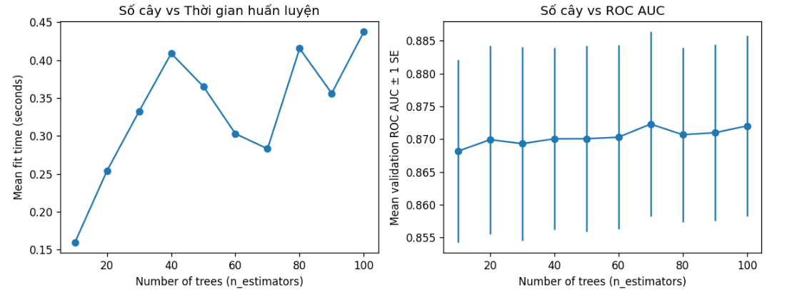

4.5 Phân tích RANDOM FOREST TỐI ƯU VÀ FEATURE IMPORTANCE
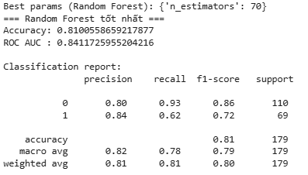
Random Forest với n_estimators=70 là mô hình tốt nhất, đạt AUC ≈ 0.84 và accuracy ≈ 0.81. Mô hình hoạt động ổn định, tổng quát tốt, vượt trội hơn Decision Tree, và phù hợp để lựa chọn làm mô hình cuối cùng cho bài toán dự đoán sống sót trên Titanic.
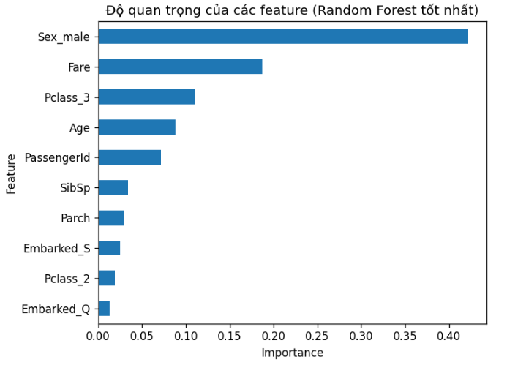
Random Forest xác định:
Quan trọng nhất:
- Sex_male – yếu tố phân biệt mạnh nhất
- Fare – liên quan trực tiếp đến khả năng sống sót
- Pclass_3 – hạng thấp → nguy cơ tử vong cao
Ít quan trọng hơn:
- Age
- Embarked
- Parch, SibSp
→ Phù hợp với thực tế lịch sử: Phụ nữ – trẻ em – hành khách hạng cao được ưu tiên lên thuyền cứu hộ

5. Kết luận chung

Mô hình | Accuracy | ROC AUC | Nhận xét
Decision Tree  (max_depth=3) | ≈0.78 | ≈0.80 | Dễ hiểu, chưa mạnh
Random Forest (n=70) | ≈0.81 | ≈0.87 | Mạnh nhất, ổn định nhất
Random Forest là mô hình tốt nhất của bài lab.
Các yếu tố ảnh hưởng mạnh đến khả năng sống sót:
- Giới tính (quan trọng nhất)
- Hạng vé (Pclass)
- Giá vé (Fare)
- Tuổi
Kết quả cuối cùng hoàn toàn tương thích với bối cảnh lịch sử của vụ đắm tàu Titanic.

6. Hướng phát triển
- Trích xuất Title từ Name (Mr/Mrs/Miss → cải thiện lớn)
- Thử thêm mô hình: XGBoost, LightGBM
- Chuẩn hóa Age, Fare
- Tăng cường Feature Engineering (FamilySize, Deck)
- Điều chỉnh thêm tham số của Random Forest

